PMPS ENGINEERING DOCUMENTATION
PMPS Code 架構書
現行 TypeScript 程式分層、模組依賴與工程運作基準
文件編號 PMPS-ARCH-CODE-001
版本／狀態 v1.0／正式版
建立日期 2026-08-04
適用系統 PMPS 現行 TypeScript 主線版本
主要讀者 工程實作、維運與技術審查人員

文件基準：程式碼優先於既有 README；若兩者不一致，以 main 分支原始碼為準。

文件目錄
章節 | 內容
01 | 系統與技術棧
02 | Repository 分層
03 | 執行與請求流程
04 | 前後端模組
05 | 認證、事件與整合
06 | 建置部署與審查重點

閱讀方式｜先閱讀概觀與邊界，再依工作角色查閱流程、介面、資料模型或維運章節；文件中的『審查重點』屬改善建議，不代表已完成實作。

1. 文件目的與邊界
本文件說明 PMPS 現行 TypeScript 程式的整體組成、依賴方向、主要模組、執行流程與擴充規則。資料欄位細節由《DB 架構書》承接；頁面與 API 對應由《前端後端架構書》承接。
架構定位｜單一 pnpm monorepo、單一 Express Web Process、React SPA、tRPC 主要 API、MongoDB 持久層，並以 shared workspace 共享型別與加密工具。

2. 技術棧
層級 | 主要技術 | 目前版本／用途
Workspace | pnpm | 10.28.1；client、server、shared monorepo
語言 | TypeScript | 嚴格型別；前後端與 shared 共用
Frontend | React 19.2、Vite 7.3、Wouter 3.9 | SPA、lazy route 與前端建置
UI／Data | Tailwind 4.2、Radix UI、React Query 5.90 | 樣式、元件、Server State
API | tRPC 11.12、Express 4.21 | 型別安全 RPC 與 HTTP Host
Validation | Zod 3.25 | API Input 與 shared schema
Database | MongoDB、Mongoose 9.3 | Schema、Model、Index 與查詢
Identity | MSAL 5、JWT | Entra ID、手動與 Demo 登入
Jobs／Realtime | node-cron、SSE | 每日 Entra 同步與通知推播
Delivery | Docker、GitHub Actions、Azure ACR/App Service | CI、映像建置與部署

程式依據：client/package.json、server/package.json、package.json、Dockerfile

3. Repository 與責任邊界
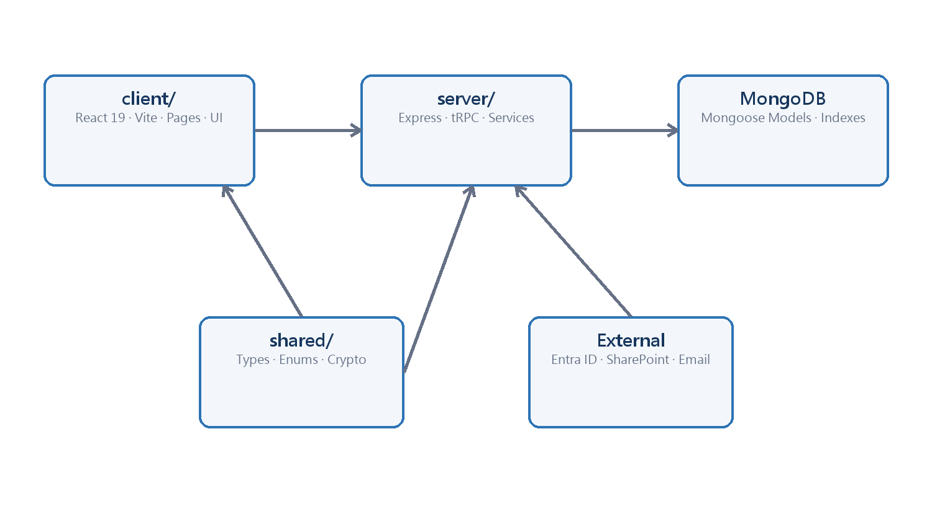
圖 1 PMPS 程式模組與主要依賴方向
pmps/
├─ client/ React SPA、頁面、元件、MSAL 與 tRPC client
├─ server/ Express host、tRPC routers、services、models、jobs
├─ shared/ 共用 types、enums、Zod schema 與 crypto
├─ scripts/ DB 準備、seed、稽核與匯入工具
├─ .github/workflows/ CI 與 Azure container delivery
├─ Dockerfile Node 22 multi-stage build
└─ docker-compose.yml 本地 MongoDB + Web 執行環境
區域 | 可以依賴 | 不應承擔
client | React、shared、tRPC inferred types | 直接連線 MongoDB、保存伺服器 Secret
server/routers | _core、services、models、shared | 大量重複基礎設施邏輯
server/services | models、_core、外部 SDK | React 或瀏覽器專屬行為
server/models | Mongoose、shared types | HTTP Response 或 UI 顯示格式
shared | 純 TypeScript、Zod、crypto | Node-only 或 Browser-only runtime 假設

4. 應用程式啟動流程
- 前端 main.tsx 掛載 React；App 建立 AuthProvider、MSAL、React Query 與 tRPC Client。
- AppShell 依登入狀態導向 /login 或受保護內容，頁面以 React.lazy 與 Suspense 載入。
- 後端 server/index.ts 載入環境變數、建立 Express、註冊 JSON/CORS、REST、tRPC、SSE 與健康檢查。
- connectDB 建立 Mongoose 連線後啟動 HTTP server，再註冊 node-cron 背景工作。
- Production 由 Express 提供 client/dist，非 API GET 請求回落至 SPA index.html。
程式依據：client/src/main.tsx、client/src/App.tsx、server/index.ts、server/db.ts

5. 前端程式架構
區域 | 責任 | 代表檔案
Application Shell | Provider、登入導向、route lazy loading、Error Boundary | App.tsx、main.tsx
Layout／Navigation | 側欄、上方導覽、角色/功能權限過濾、通知 badge | components/AppLayout.tsx
Pages | 以業務場景組合查詢、表單、表格與互動 | pages/*.tsx
Shared Components | 搜尋選擇器、檔案區塊、表單布局與錯誤邊界 | components/*.tsx
UI Primitives | Button、Dialog、Form、Input、Select 等 | components/ui/*.tsx
Data Access | tRPC hooks、React Query cache、HTTP batch link | lib/trpc.ts、App.tsx
Identity | JWT localStorage、MSAL instance、current user hook | lib/auth.tsx、lib/msal.ts
Utilities | XLSX 匯出、檔案、debounce、class merge | lib/*.ts

正式路由共 25 個受 AppShell 管理的功能路由，加上 /login。App.tsx 的 activeRoutes 與 pageInventory 是路由生命週期的程式來源；AppLayout 則控制導覽可見性。

6. 後端程式架構
層級 | 責任 | 代表元件
HTTP Host | Middleware、API mount、SSE、health、SPA static/fallback | server/index.ts
tRPC Core | Context、JWT 解析、public/protected/role/permission procedures、audit middleware | server/_core/trpc.ts
Routers | 輸入驗證、權限、use case orchestration 與輸出 | server/routers/*.ts
Domain Services | 商機轉換、SharePoint、資料夾儲存、Audit | server/services/*.ts
Authorization | 物件層 access/manage/review 規則 | server/_core/authorization.ts
Persistence | Mongoose Models、Indexes、Connection | server/models/*.ts、server/db.ts
Infrastructure | 通知、Token、郵件、Webhook、附件、Entra 與 jobs | server/_core/*.ts
REST v1 | 外部 Copilot 查詢介面與 OpenAPI | server/api/v1/*

7. tRPC Router 模組
Router | 職責 | 代表 procedures | 保護方式
auth | 登入、Entra 設定、目前使用者與 SSE token | entraConfig, login, demoLogin, entraLogin, me, streamToken | public + protected
users | 帳號、部門、角色、權限與成本費率 | list, createManual, syncEntraUsers, updateUser, getCostRates | protected + role
opportunities | 商機、成員、協銷、附件與轉 SR | list, create, getById, assignPresales, createSR, logPresalesTime | permission + role
projects | SR、WBS、CR、排程、附件與專案工時 | srList, srById, submitWbsVersion, reviewWbsVersion, createCr, logProjectTime | permission + role
analytics | 稼動率、結算、KPI、報表與通知 | getUtilization, getSettlements, lockSettlement, getKpiData, generateReport | role + protected
system | 系統設定、自訂欄位與 SharePoint 資料夾 | getSettings, updateSettings, getCustomFields, listSharePointFiles | role + protected
integrations | Copilot 資料同步與 SharePoint 匯出 | syncCopilotData, exportToSharePoint | role
issues | SR 議題追蹤 | listBySr, create, update, delete | protected + 資料層檢查
companies | 公司主檔 | list, create, bulkUpsert, update, delete | protected + role
audit | 使用者互動稽核、匯出與頁面追蹤 | list, exportRows, trackPageView, trackLogout | protected + 專用限制

appRouter 在 server/routers.ts 組合上述 10 個 Router，並以 AppRouter 型別提供前端端到端推論。

8. 認證、授權與稽核
- 認證來源包含手動帳密、Demo 登入與 Microsoft Entra ID；成功後由後端簽發 PMPS JWT。
- 前端以 Authorization: Bearer <token> 呼叫 tRPC；SSE 使用短效 stream token 作為 query parameter。
- protectedProcedure 驗證使用者；roleProcedure 驗證角色；permissionProcedure 支援 feature permission 與 fallback roles。
- authorization.ts 另依 owner、member、PM、assignee、requester 等資料關係執行物件層授權。
- protected procedure 互動、頁面瀏覽及登出可寫入 AuditEvent；IP 僅保存 salted hash。
刪除限制｜程式中的 canDeleteRecord 僅允許 demo@demo.com 刪除記錄；一般 Admin/Manager 的建立與編輯權限不等於刪除權限。

9. 非同步、通知與外部整合
能力 | 實作 | 行為
Realtime 通知 | Express SSE + EventEmitter | 驗證 stream token 後訂閱使用者通知；定期 heartbeat
排程工作 | node-cron | 每日 02:00 同步 Entra 使用者
SharePoint | SharePointService / Graph | 建立資料夾、列檔、上傳/匯出
本地附件 | FolderStorageService / attachments | 依環境設定保存與下載附件
郵件 | nodemailer | 由 _core/email 封裝寄送
Copilot REST | Express Router + OpenAPI | 提供 active projects、won opportunities、critical issues

10. 建置、測試與部署
pnpm install --frozen-lockfile
pnpm typecheck
pnpm test
pnpm build
docker build . -t pmps:<tag>
CI 在 main push 與 pull request 執行 Node 22 / pnpm 10.28.1 的安裝、build 與 Docker build。部署 workflow 將映像推至 Azure Container Registry，App Service 透過持續部署取得 latest。

11. 擴充規則
- 新增頁面：在 pages 建立頁面、於 App.tsx 登錄 activeRoutes、在 AppLayout 設定角色或 feature permission。
- 新增 tRPC use case：放入對應 Router，使用 Zod 定義 input，選擇 public/protected/role/permission procedure。
- 新增跨 Router 業務邏輯：優先建立 service，避免 Router 間互相 import 或複製邏輯。
- 新增資料結構：更新 shared types 與 Mongoose Model，明確評估 index、既有資料相容性及部署順序。
- 新增外部整合：封裝於 services 或 _core，Secret 只由環境變數注入，並定義 timeout、retry 與錯誤邊界。

12. 工程審查重點
項目 | 現況觀察 | 建議檢查
Router 大小 | projects.ts、analytics.ts 已承載大量 procedures | 持續拆分 listing、workflow、reporting 等服務邊界
API 介面並存 | tRPC、REST v1、SSE 同時存在 | 維持認證、錯誤格式與監控策略一致
Request body | Express JSON 預設上限可達 50 MB | 確認附件是否應走串流或專用上傳路徑
CORS | 目前直接 app.use(cors()) | 正式環境設定明確 allowlist
Schema 內嵌 | WBS、CR、附件等內嵌於 ServiceRequest | 監控 document size 與更新衝突
Shared 版本 | 各 workspace 的 Zod/TypeScript 版本範圍不同 | 避免推論或 runtime 行為差異

文件管制
版本 | 日期 | 狀態 | 異動摘要
1.0 | 2026-08-04 | 正式版 | 依現行 main 分支建立初版工程文件。

主要程式來源：package.json、client/package.json、server/package.json、shared/package.json；client/src/App.tsx、client/src/components/AppLayout.tsx、client/src/lib/*；server/index.ts、server/_core/*、server/routers.ts、server/routers/*；server/services/*、server/models/*、shared/*；Dockerfile、docker-compose.yml、.github/workflows/*
維護規則：路由、Router、Schema、認證、部署或環境變數變更時，應同步更新本文件並重新審查。

